ПРОЕКТ
Утверждаю
Глава администрации
Острогожского муниципального района
Воронежской области
__________________С.И. Хорошилов
_______________

Солдатское сельское поселение
Схема теплоснабжения

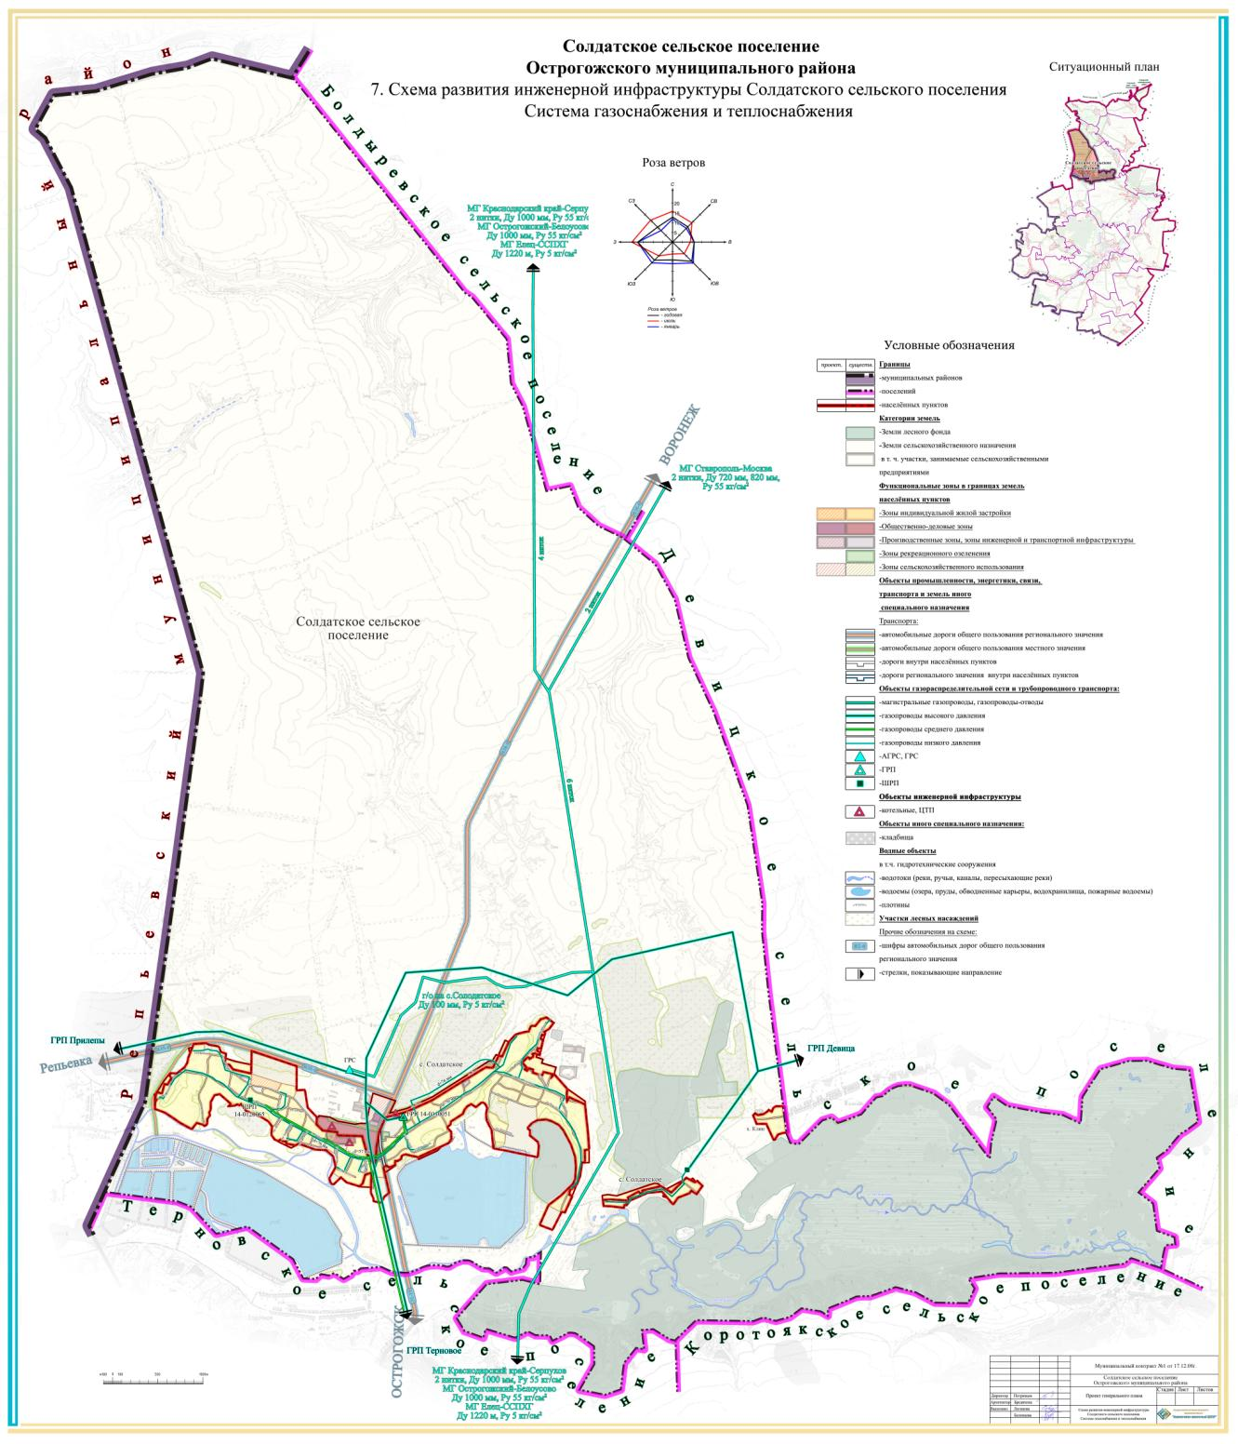

Школа

Школа
Котельная

ПОЯСНИТЕЛЬНАЯ ЗАПИСКА
к схеме теплоснабжения на территории Солдатского сельского поселения
в с. Солдатское

Котельная МКОУ Солдатская СОШ

Установленная мощность: 0,128 Гкал.

Потребители:

Школа
Трубы: диаметр- 100 мм. и 57 мм
протяженность- 2 м.
год пуска в эксплуатацию- 1995 г.

Прокладка труб: подземная канальная.

Мероприятия по нивелированию потенциальных
угроз в системе теплоснабжения:

- Проведение ежегодной диагностики тепловой сети для выявления участков, подлежащих ремонту или замене
- Проведение режимно-наладочных испытаний тепловой сети
- Создание резерва материальных ресурсов (труб, запчастей, источника подпитки системы водоснабжения)
- Проведение гидравлических испытаний тепловой сети
- Систематическое проведение контроля гидравлических режимов тепловых сетей по установленным в узловых точках манометрам, которые при помощи трехходовых кранов должны включаться лишь на время, необходимое для снятия показаний.
- Обеспечение требуемого напора в системе тепловой сети.
- Исключение вскипания теплоносителя в подающей магистрали.
- Исключение опорожнения систем отопления в зданиях, а значит последующего завоздушивания при повторном пуске.
- Исключение опасных превышений давления у потребителей, вызывающих возможность порыва труб и отопительной арматуры.

